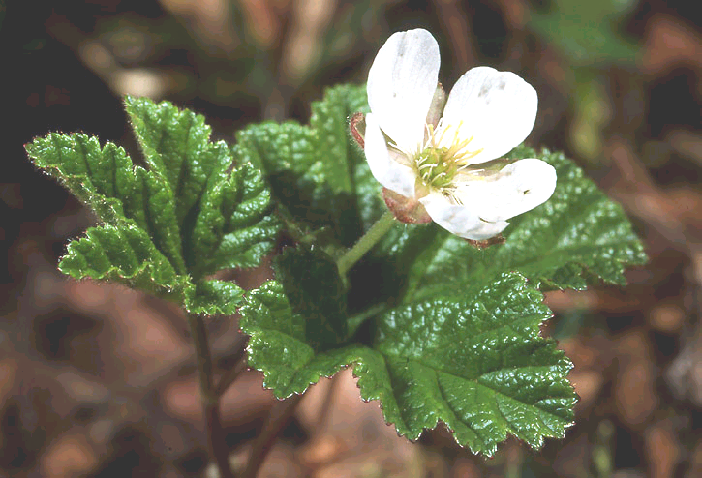
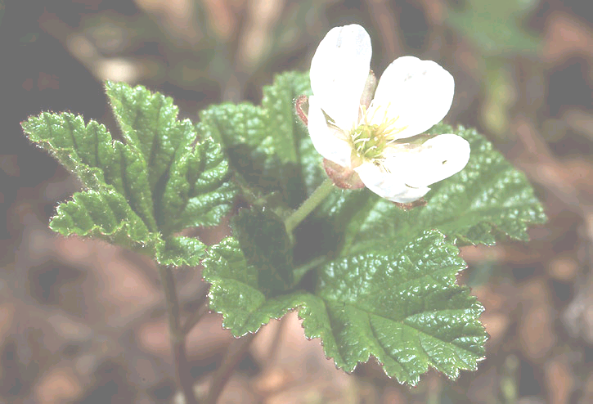

* Наследие * Heritage * Фонотека
* Наследие * Heritage * Фонотека
Дивны судьбы Его
Притча о Винограднике
Алексей Cавченко
А 125 С
А 125 С
- Я в поле вышел утром ранним (Пение) 4:39
- Проповедь Алексея Савченко 26:13
- Мы у берега земного (Музыка) 4:03
- Прийди ко мне (Пение) 4:01
38:58
Фонотека «Наследие»
Фонотека «Наследие»

БЕСЕДЫ М. И. Хорев

A 153 С СЦС
Фонотека «Наследие»
A 153 С СЦС

